Développement durable : territoires et innovations

Tarifs d’inscription RIODD 2019

Inscription précoce (avant le 31/07/2019) | adhérent RIODD | non-adhérent  RIODD
frais inscription | 150 € | 250 €
frais inscription tarif réduit | 100 € | 150 €
option : soirée Aquarium | 50 € | 65 €
Inscription tardive (à partir du 01/08/2019) | adhérent RIODD | non-adhérent  RIODD
frais inscription | 200 € | 300 €
frais inscription tarif réduit | 150 € | 200 €
option : soirée Aquarium | 60 € | 75 €
tarif réduit : étudiants, enseignants du Secondaire, administrateurs associatifs
fournir impérativement une pièce justificative
option soirée Aquarium : visite Aquarium + cocktail +dîner + navette
gratuité : conférenciers invités ou lauréats prix thèse et prix cas

ADHESION AU RIODD

Types d’adhésion | Montant
Adhésion individuelle (prise en charge par l’adhérent) | 90 €
Adhésion individuelle doctorant (prise en charge par l’adhérent) | 50 €
Adhésion individuelle (y compris doctorant) payée par l’institution | 130 €
Adhésion institutionnelle | 250 €

Bulletin d’inscription

Nom - Prénom: | Fonction :
Etablissement – Société /Institution - Company | Téléphone :  Mobile :  E-mail :
Adresse de facturation : | Date :  Signature

Récapitulatif inscription | Montant
Frais d’inscription au congrès
Option : soirée Aquarium
Adhésion au RIODD
Total

Mode de règlement (à joindre obligatoirement avec le bulletin d’inscription)
- Chèque bancaire (à l’ordre de Excelia Group)
- Bon de commande universitaire
- Virement bancaire : merci d’indiquer : RIODD 2019, et les nom et prénom du participant

Titulaire du compte : Excelia Group, Association régie par la loi du 1er juillet 1901
Siret : 348 768 508 00015 – Code APE 8542Z - TVA Intra FR OB 348768508
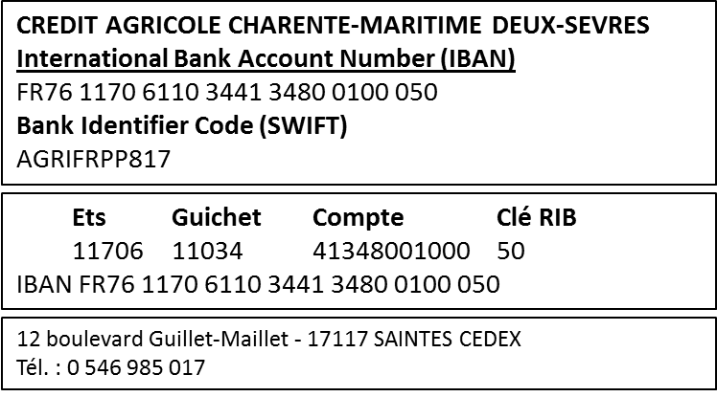
Bulletin et règlement à retourner à :
Excelia Group
RIODD 2019
Françoise MARECHAL
102 rue de Coureilles, Les Minimes
17024 LA ROCHELLE CEDEX 1
Mail : congres.riodd2019@excelia-group.com

